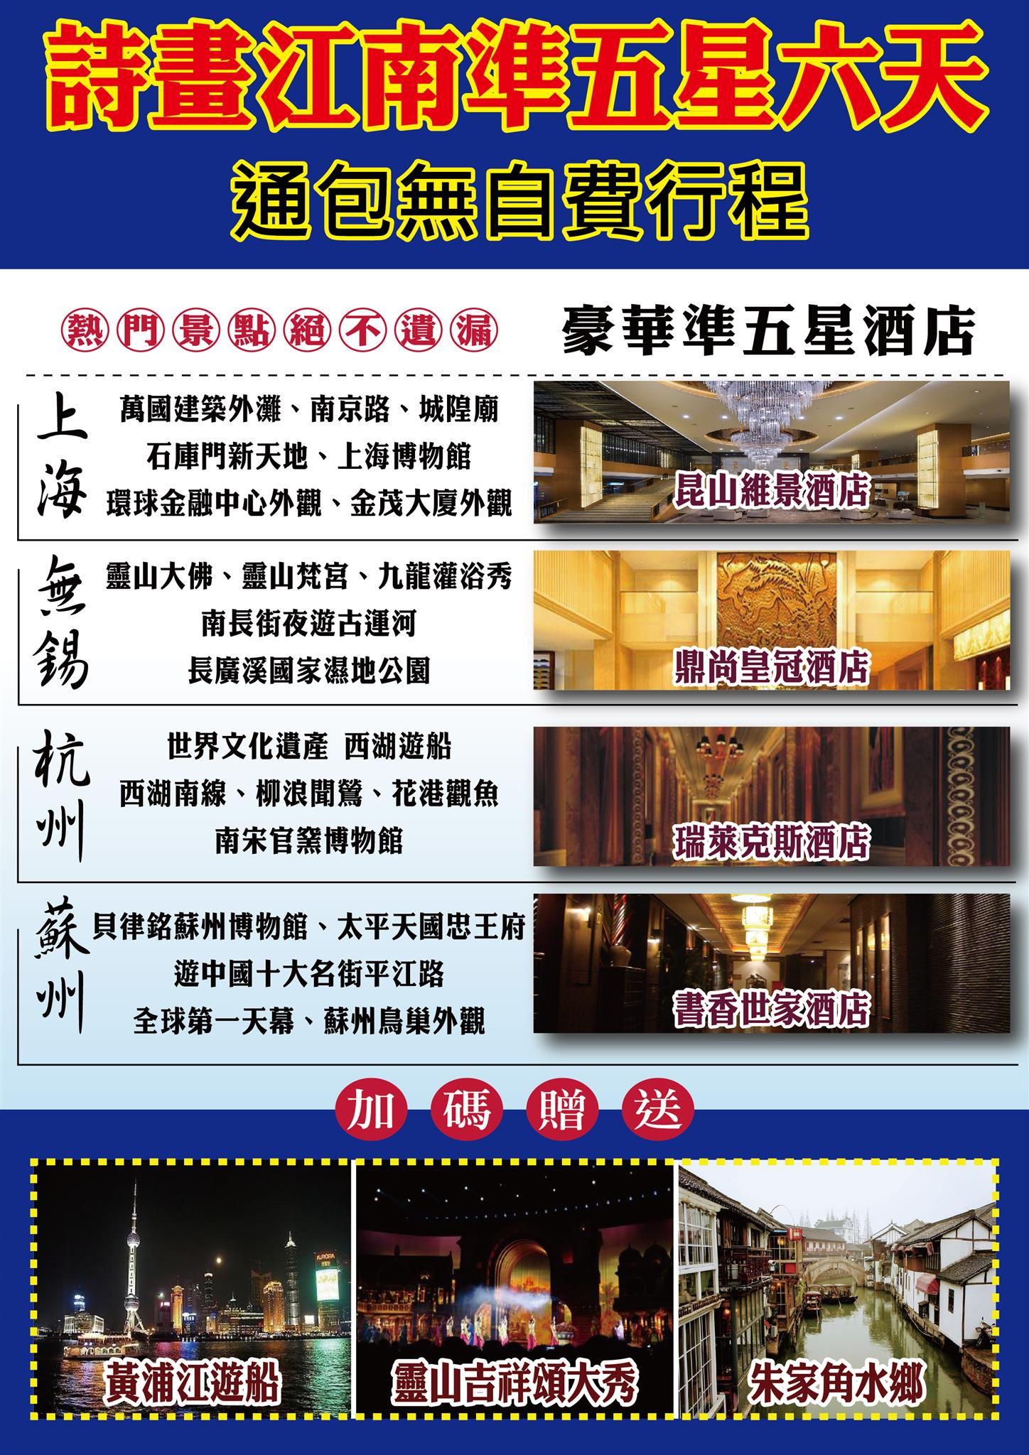

現代與懷舊並俱上有天堂下有蘇杭人間美景盡在江南
上海~現代與懷舊並俱之美
直轄市上海市，最大商業和經濟中心，繁榮現代化不夜城，被譽為「中國最美麗的櫥窗」。
杭州~西湖十景之美
位於浙江省，美麗浪漫的風景城市，充滿典雅的氛圍，西湖為世界旅遊達人必遊之地。
蘇州~園林城市之美
位於江蘇省，具有2500多年歷史的文化古城，美麗的園林城市、有絲綢之都的美譽。
無錫~吳中勝景之美
素有『吳中勝地』之稱，以『珍珠』於世界聞名，其風景集湖、泉、洞、園之美於一體。

特別安排：
- 最美水鄉 – 朱家角古鎮
- 靈山大佛、靈山梵宮、九龍灌浴秀、靈山吉祥頌大秀
- 乘畫舫船遊西湖、黃浦江遊船

餐餐大通包
水鄉風味、蘇州本幫風味、無錫排骨風味、乾隆宴、杭州本幫風味
上海本幫菜、傣家風味、上海風味、小籠包風味

通包無自費行程
全程高檔准五星住宿 :
杭州 : 準⬇⬇⬇⬇⬇ 瑞萊克斯或普金花園或同級
蘇州 : 準⬇⬇⬇⬇⬇ 書香世家或春申湖或金澄錦江或天平大酒店或同級
無錫 : 準⬇⬇⬇⬇⬇ 鼎尚皇冠或華美達或景亭國際酒店或華美達梨莊大酒店或同級
上海 : ⬇⬇⬇⬇⬇ 昆山維景國際大酒店或昆山皇冠酒店或同級
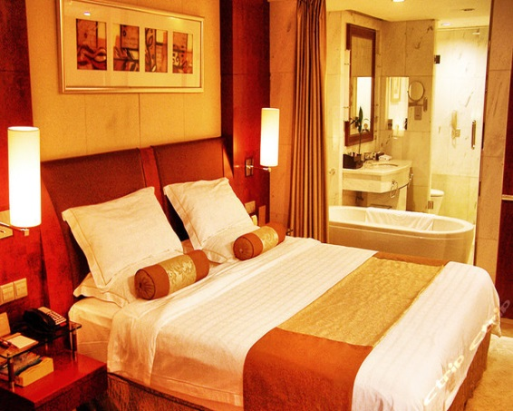
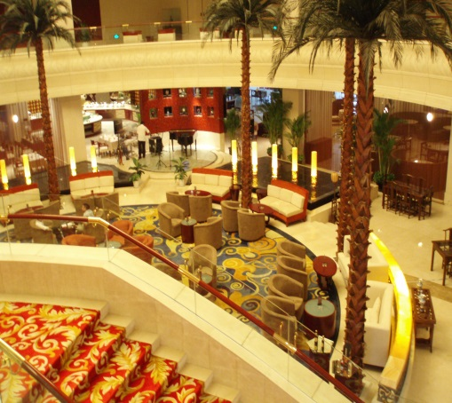
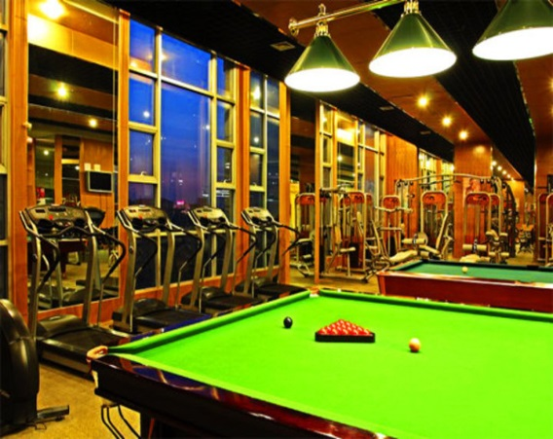


現代與懷舊並俱上有天堂下有蘇杭人間美景盡在江南

- 台北 / 上海 - 無錫 靈山大佛、靈山梵宮、九龍灌浴秀、靈山吉祥頌大秀、
南長街
【靈山大佛】 |  | 高88米，為中國第一高青銅立佛，於照壁廣場，可見三山環抱，靈山大佛巍然屹立，氣勢雄偉壯觀。大佛南面太湖，背倚靈山，左挽青龍，右牽白虎，地靈形勝，風水絕佳，為難得之佛國寶地。
【靈山梵宮】  . |  | 令人稱奇的靈山梵宮，依山而建，總高三層，採用退台式佈局，層層推進。梵宮以南北為軸線，東西對稱為分布，頂部為五座錯落有致的華塔。建材採用堅固的花崗岩、大理石，綜觀靈山梵宮，景觀佈局莊嚴和諧，建築外型氣勢恢宏。靈山大佛之『大』、九龍灌浴之『奇』、靈山梵宮之『特』共同構成了靈山。石醉波。其西與渤公島隔湖相望,南眺黿頭渚鹿頂山，湖光山色，具有異國情調。與眾不同的建築風格，絢麗多姿的庭園，構成了如詩如畫的美景，令人感到回歸自然的和諧。
【九龍灌浴秀】 |  | 為中國首創巨型音樂噴泉動態銅群雕，莊嚴的『佛之誕』音樂驟然響起，九條巨龍噴出數十米高的水柱，為太子沐浴，水霧氤氳，彩虹繽紛，營造出人間仙境。
【靈山吉祥頌  大秀】 |  | 為第二屆世界佛教論壇特別編制的大型史詩演出，禮獻結合通俗易懂的表述與震撼視聽的舞臺效果，完美演繹了佛祖釋迦牟尼捨棄皇太子地位及王室的顯貴奢侈的生活，出家學道，在歷經磨難之後，覺悟一切種智，最終成佛的人生歷程。觀眾可以通過270度的環形大幕感受浩瀚的宇宙及奇韻的大自然，佛陀喃喃囈語在耳邊迴響，渾厚鐘聲由遠及近，體會到佛教世界的清涼與靜逸。
【南長街】 |  | 遊覽的風景更美，南長街很長，從南到北一街兩邊基本都是古建築，地地道道的江南風情。沿途還有一些景點，例如靠南邊有一個水仙道院，道教旅行地，南長街最北端不遠是南禪寺，可以去看一看，而且周邊有很多小吃。
早餐：X |  |  |  | 中餐：機上 | 晚餐：排骨風味
住宿：鼎尚皇冠或華美達或景亭國際酒店或華美達梨莊大酒店或同級
- 無錫 長廣溪國家濕地公園→蘇州 貝聿銘蘇州博物館、太平天國忠王府、
遊中國十大名街平江路、全球第一天幕
【長廣溪  國家濕地公園】 | 長廣溪濕地公園位於蠡湖西南岸石塘橋堍，是連接蠡湖和太湖 的生態廊道，總長十公里，占地約二百六十公頃，其中水面約八十公頃。它西依軍嶂山，東鄰大學城，北連蠡湖，南靠太湖，依山傍湖。
【貝聿銘  蘇州博物館】 | 由著名建築大師貝聿銘設計，是蘇州地方歷史文化綜合性博物館，館內已出土文物、明清書畫和古代工藝品為主要特色。
【太平天國  忠王府】 | 忠王府在江蘇省蘇州市的東北街，是一座宏大的建築物，這是清代農民起義政權太平天國忠王李秀成的王府，是當年太平天國留存下來的最完整的建築物，也是我國歷史上遺存下來最完整的農民起義軍王府。
【遊中國十大  名街平江路】 | 街區格局和800多年前《平江圖》上所刻“雙棋盤”格局基本一致，堪稱城市發展史上的奇跡。
【全球  第一天幕】 | 500米長、32米寬的巨型LED天幕，取代拉斯維加斯的400米“天幕”成為世界第一，整個“天幕”由2000多萬隻超高亮度的LED燈組成，耗資億元，瑰麗、豪華、熱烈，獨特的燈光表演。
早餐：酒店內 |  |  |  | 中餐：乾隆宴 | 晚餐：水鄉風味
住宿：書香世家或春申湖或金澄錦江或天平大酒店或同級
- 蘇州 蘇州鳥巢外觀 - 朱家角水鄉 – 上海 萬國博覽建築外灘、環球金融中心、
金茂大廈外觀、百年歷史南京路
【蘇州鳥巢  外觀】 |  | 將給您視聽新體驗，它的設計理念就是“一顆珍珠、一段牆和一個園林”猶如金雞湖上的一顆璀璨明珠，氣度非凡。外立面風格與北京鳥巢幾近相同，因此被稱作蘇州的“鳥巢”。
【朱家角  水鄉】 |  | 朱家角是命中註定我愛妳拍攝地。黃金水道漕港河穿鎮而過。鎮內河港縱橫，千棟明清建築依水而立，石橋古風猶存，名勝古跡比比皆是。人們莫不驚訝於上海市郊還有一塊保存得如此完好的原汁原味、真山真水的天然景觀，在這裡可以尋找一種回歸自然，崇尚野趣的享受。“小橋、流水、人家”的格局，為清淳幽靜，處處可畫、時時有詩的風情而陶醉。“小橋流水天然景，原汁原味明清街”，這裡的天然外景不禁被許多影視導演慧眼相中，而紛至遝來，把水鄉古鎮的婀娜風姿，一次次地搬上銀幕、電視，有時會出現幾部影視同時開拍的盛況，朱家角一時成了海內外影視競相拍攝的熱點，被人譽為“滬郊的好萊塢”。
【外灘】 |  | 上海地標 所有旅遊書籍及旅遊達人推薦必到之景點，在此欣賞東方巴黎最美最具特色風景，欣賞90年代上海十大新景觀黃浦外灘璀燦迷人風景。
【環球金融  中心外觀】 |  | 中國目前第二高樓、世界第三高樓、世界最高的平頂式大樓，樓高492米。
【金茂大廈  外觀】 |  | 位於中國上海市浦東新區黃浦江畔的陸家嘴金融貿易區，目前是上海第2高的摩天大樓、中國大陸第4高樓、世界第10高樓。是集現代化辦公樓、五星級酒店、會展中心、娛樂、商場等設施於一體，融匯中國塔型風格與西方建築技術的多功能型摩天大樓。
【南京東西路】 |  | 擁有百年歷史，有中華第一街、十里洋行、百年上海灘的風情。
早餐：酒店內 |  |  |  | 中餐：蘇州風味 | 晚餐：小籠包風味
住宿：昆山維景國際大酒店或昆山皇冠酒店或同級
第四天 上海 文化古韻經典老城區城隍廟、石庫門代表上海新天地、乘船遊覽黃浦江
【文化古韻  經典城隍廟】 |  | 上海最早的商業中心，俗話說到上海不逛城隍廟等於沒到過上海，城隍廟可說是古代建築的  博物館，上海建城700餘年，明、清、民國的住宅建築星羅棋佈，購物天堂又是城隍廟的一  大特色，商品以日常生活用品為主，琳瑯滿目、應有盡有，商品有小、土、特、多等特點，  花色多達萬種以上，很多商品都有一百多年甚至二百年歷史。
【新天地  石庫門】 |  | 新天地是一個具有上海歷史文化風貌的都市旅遊景點，它以上海獨特的石庫門建築就區為基  礎，改造成具有國際水準的集餐飲、商業、娛樂、文化於一體的休閒步行街。
【乘船  遊覽黃浦江】 |  | 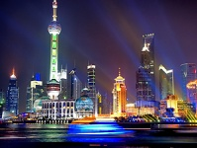  --城市的母親河，上海的黃金水道。可觀浦西舉世知名的外灘萬國建築群，  浦東矗立于雲霄之端的陸家嘴金融中心，逐漸映入眼簾。入夜，兩岸燈火輝煌，繽紛多姿，盡顯江岸美景。
早餐：酒店內自助餐 |  |  |  | 中餐：上海風味 | 晚餐：本幫風味
住宿：昆山維景國際大酒店或昆山皇冠酒店或同級
第五天 上海 上海博物館 – 杭州 花港觀魚、西湖南線景區、柳浪聞鶯、
世界文化遺產西湖遊船、南宋官窯博物館
【上海博物館】 |  |  | 館內珍藏文物12萬件，收藏以青銅器、陶瓷器和書法、繪畫最具特色，由於珍藏品內容豐  富、品管優良，因此在大陸擁有「半壁江山」之稱，是一座在世界上享有名譽的大型中國古  代藝術博物館。獨特的圓頂方體建築，讓人民廣場更增添了不同的視覺效果，至今上海博物  館已成為歷史與現代化結合為一體熱門旅遊景點之一。
【西湖  花港觀魚】 |  |  | 唐長慶年間（西元821-824年），開元寺僧惠澄自長安獲得一枝牡丹攜回寺裡栽種，杭州自此始有了牡丹。杭州牡丹要以花港觀魚的牡丹園最爲繁盛了，有“酒醉楊妃”、“嬌容三變”等品種，千姿百態，絢麗多姿，別有情趣。園內植物配置精緻，四季有應時之花，八節有長青之樹，發展了“花”“港”“魚”這一名勝的特色。
【西湖  南線景區】 |  |  | 有著厚實的歷史文化積澱；而梁祝、白蛇傳等膾炙人口的民間愛情故事就發生在這裡，更添幾分旖旎風光。
【西湖  柳浪聞鶯】 |  |  | 位於西湖東南岸的南山路側，從湧金門至清波門，是一座以春花為主景的大花園。沿湖柳蔭夾道，輕風吹拂，春日黃鶯鳴轉其間，欣賞“三面雲山，一湖秀水”的絕佳去處。
【乘船  遊西湖】 |  |  | 遊覽泛舟湖上，倍增詩意，加上歷代詩人、畫家的描繪，更使人一賭西湖迷人的風采。
【南宋官窯  博物館】 |  |  | 博物館1990年建成，建築面積3300平方米，採用宋代風格的短屋脊、斜坡頂的倣古木構架形制，造型莊重、風格獨具。它以南宋官窯遺址為基礎，具有深厚的歷史文化內涵，是中國第一座陶瓷專題博物館。
早餐：酒店內自助餐 |  |  |  | 中餐：海派風味 | 晚餐：杭州風味
住宿：瑞萊克斯或普金花園同級
第六天 上海／台北
享用豐盛早餐後隨後出發前往機場搭機返回溫暖的家！
早餐：酒店內 |  |  |  | 中餐：X | 晚餐：X
住宿：溫暖的家
※如因航空公司航班調度，導致起飛或降落時間變動，則本公司保留更餐食之權利，敬請旅客見諒。
※如貴賓為單1人報名時，若經旅行社協助配對卻無法覓得合住的同性旅客時，則需另補單人房差額，差額視住宿飯店之不同由旅行社另行報價，敬請了解並見諒，謝謝!
備註：行程安排以當地旅行社為主；如有順序對調；保證景點不會縮減；敬請放心！！
蘇州博物館星期一休館，將用蘇州七里山塘替代之，敬請見諒！
上海博物館星期一休館，將用外白渡橋、黃浦公園替代之，敬請見諒!
一定要全程參加。若脫隊無法享有優惠專案，所以必需要補價差，敬請見諒！
團費報價已包含60歲以上老人及小孩優惠票，若有產生恕不退還。

